Elektronik 30032 formelsamling
Diodemodeller / diode: 2
Knudepunkts metoden: 3
Maskemetoden: 4
Negative binære tal: 5
Operationsforstærkere: 6
Spoler og kondensator 7
Superposition: 8
Thevenin: 9
Thevenin: 10
Tilstandsmaskiner: 11
Transistormodeller / transistor: 12
Boolsk algebra 13
XNOR 13
XOR 14
Digitale komponenter: 14
NAND gate kredsløb skabelon: 15
Sandhedstabel og karnaughkort: 16
Sandhedstabel og karnaughkort 2 tals komplementar: 17
D-flip-flop kredsløbs skabelon: 18
Formel for n antal ben der kan forbindes til output ben på en chip: 18
De Morgans love 19

Diodemodeller / diode:
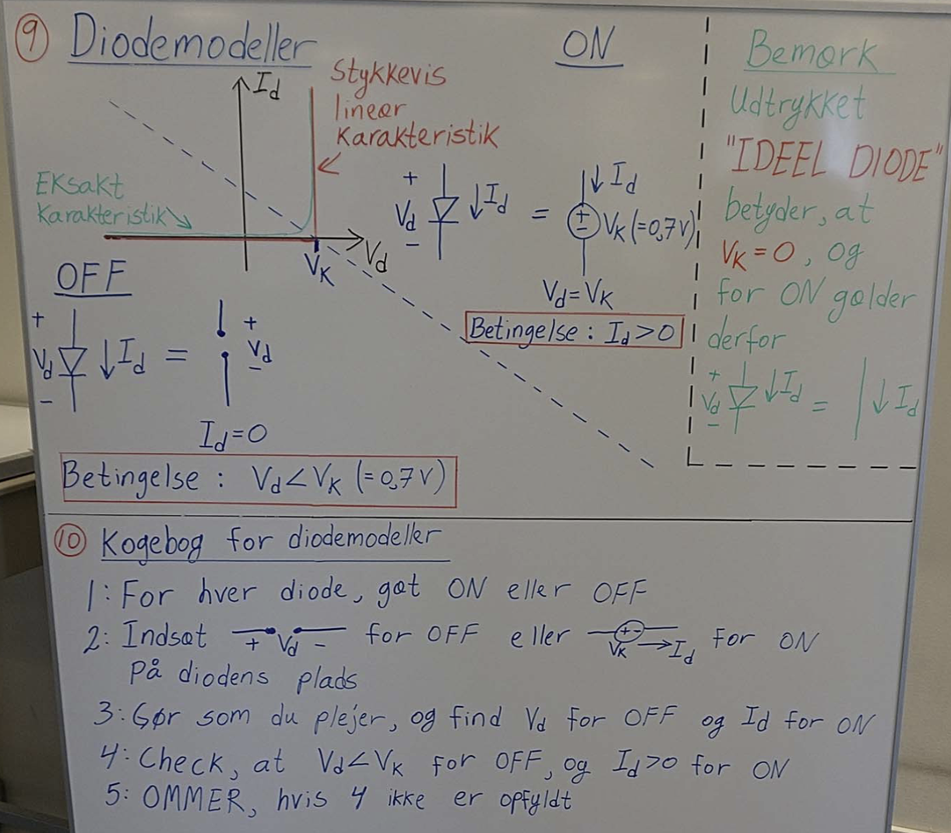

Knudepunkts metoden:
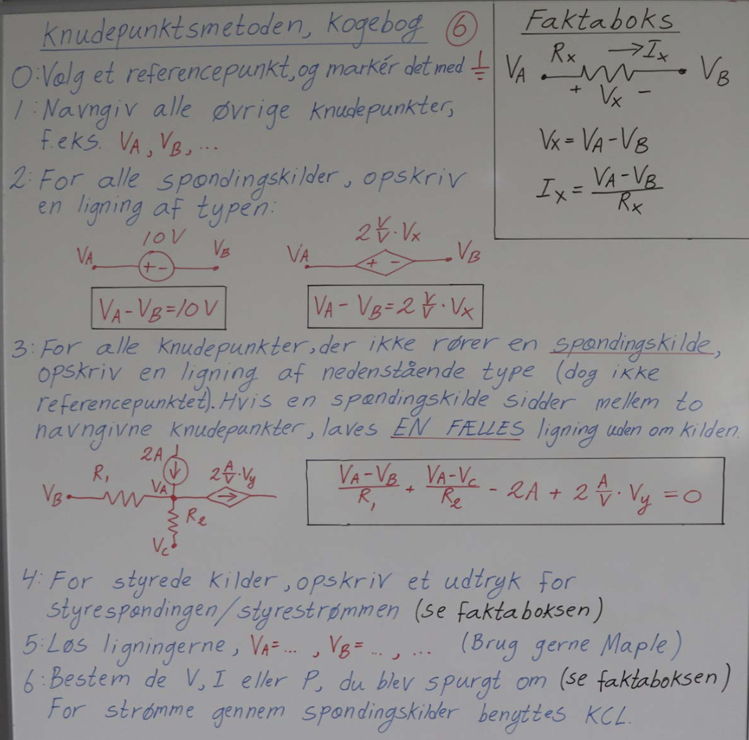

Maskemetoden:
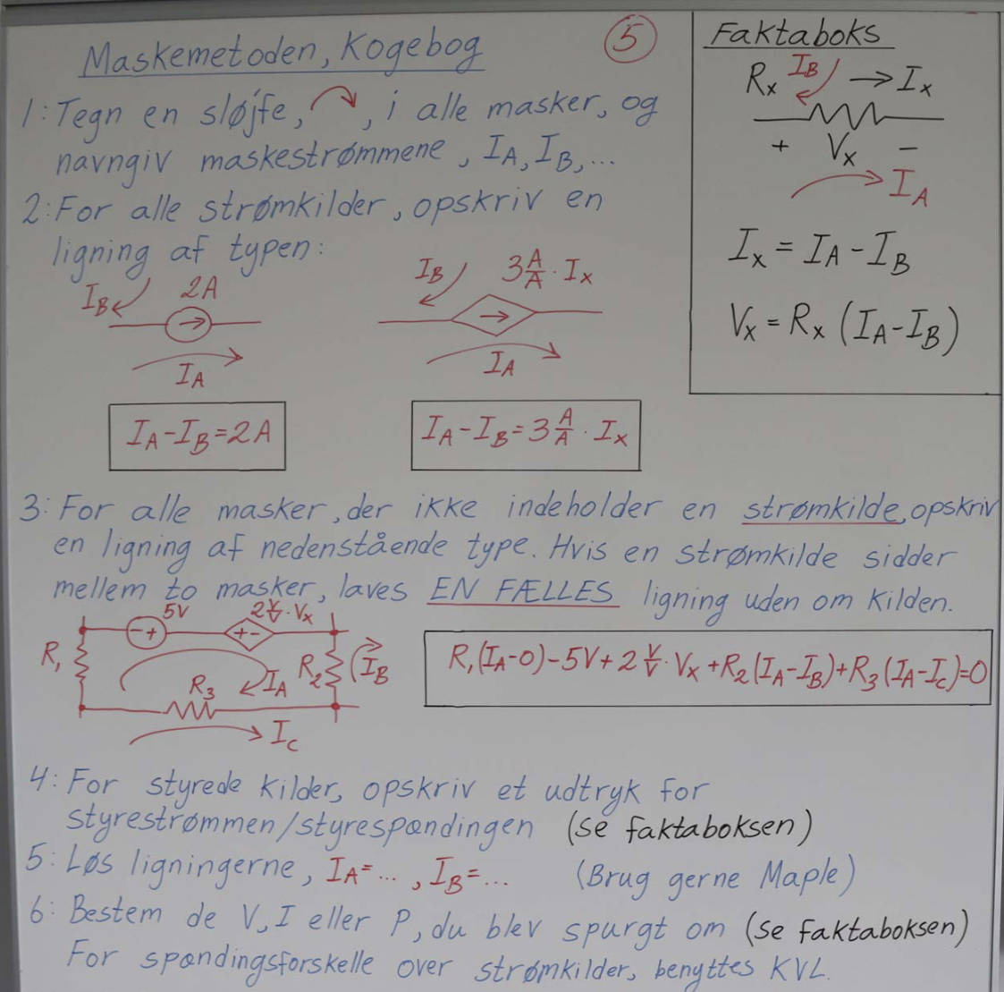

Negative binære tal:
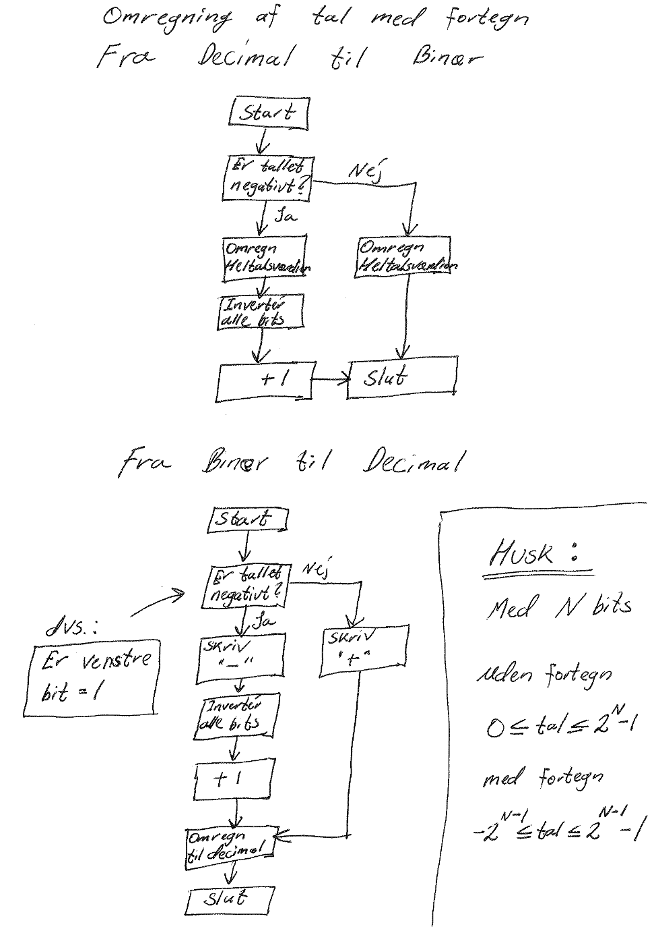

Operationsforstærkere:
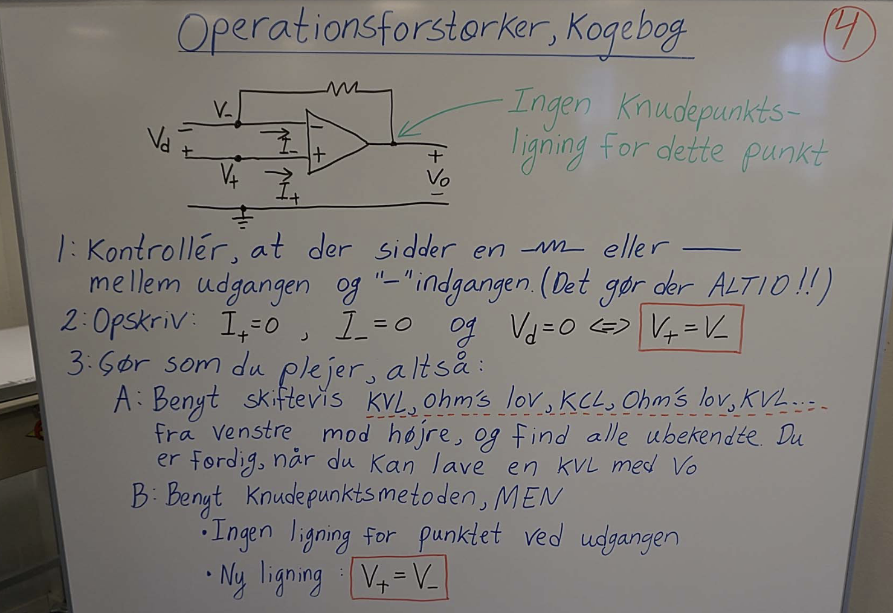
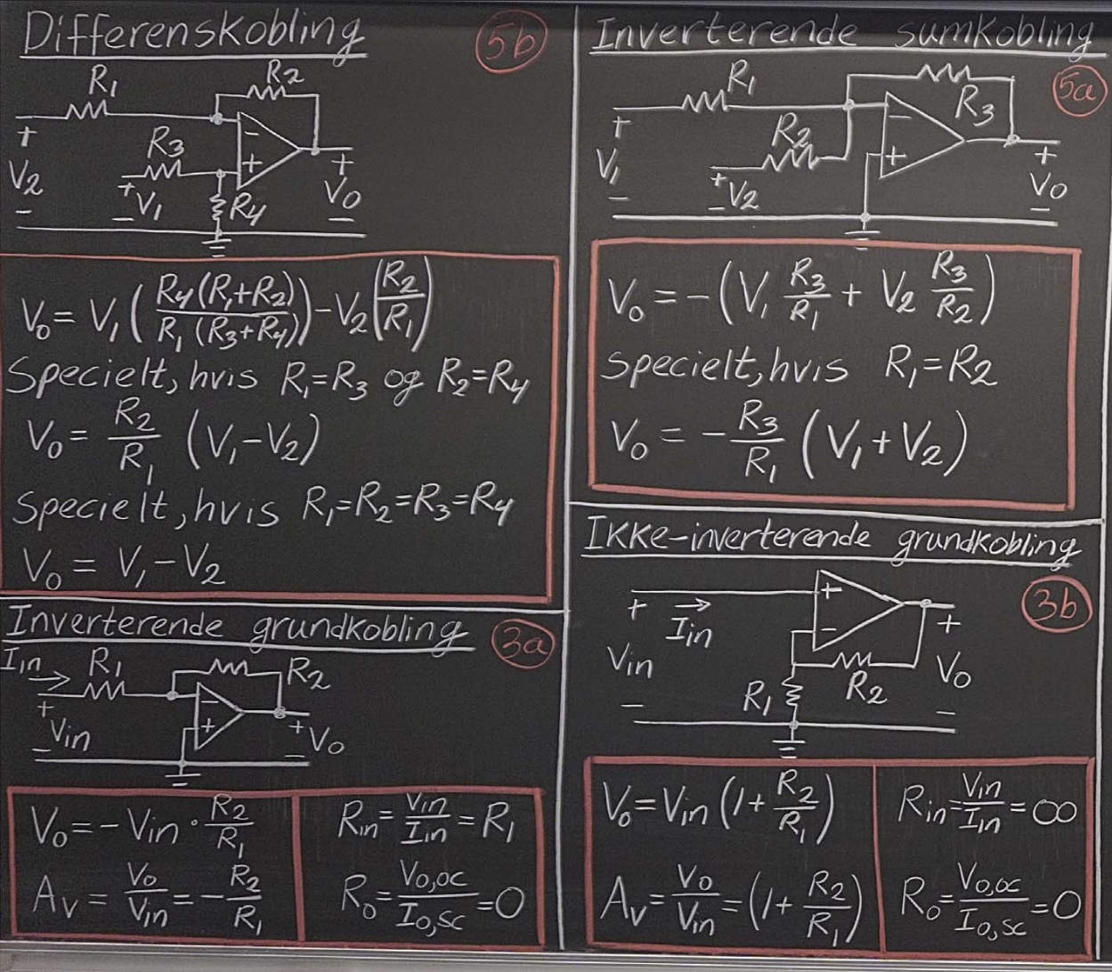

Spoler og kondensator
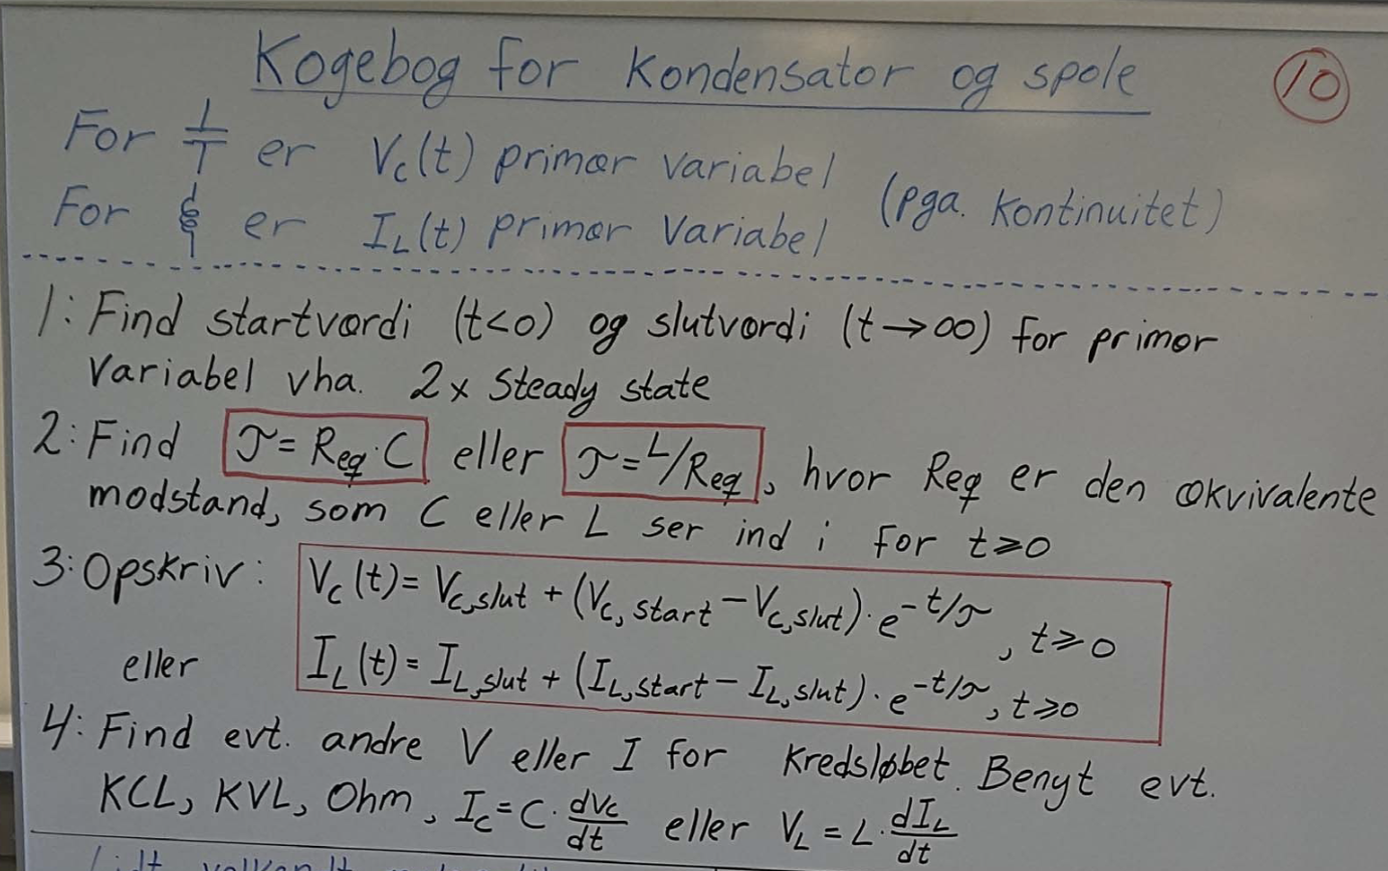

Superposition:
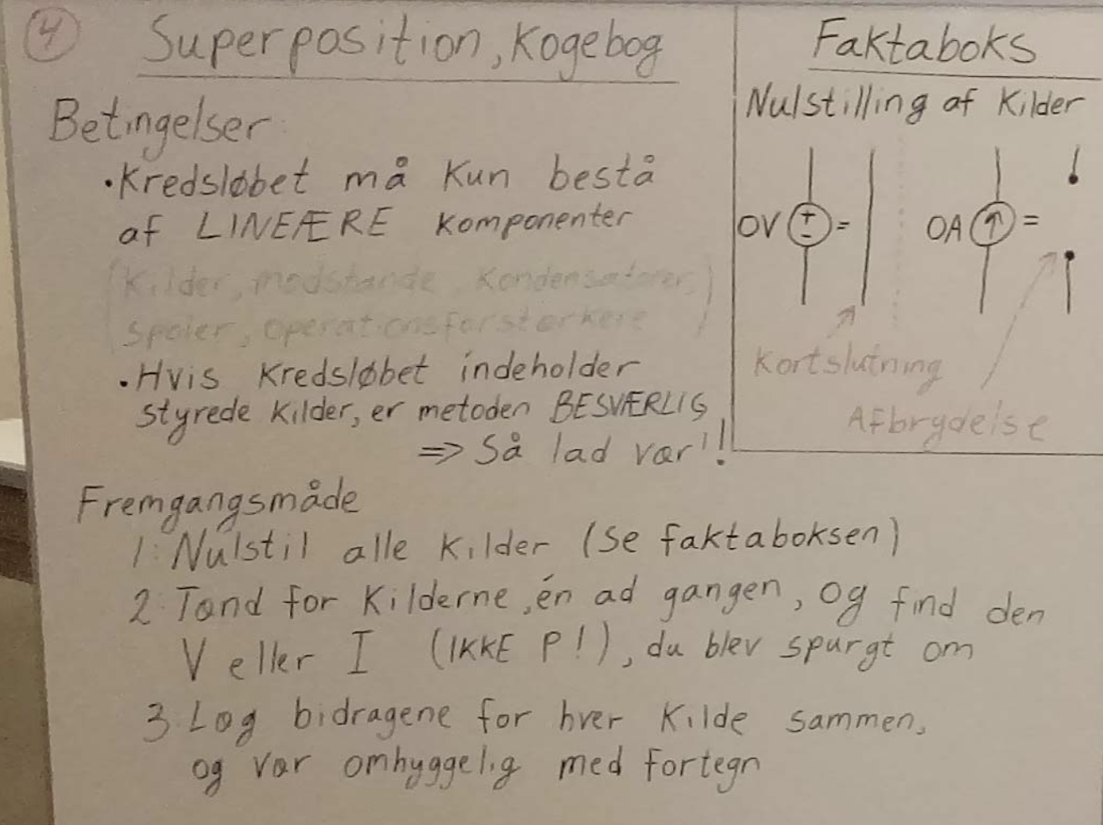

Thevenin:
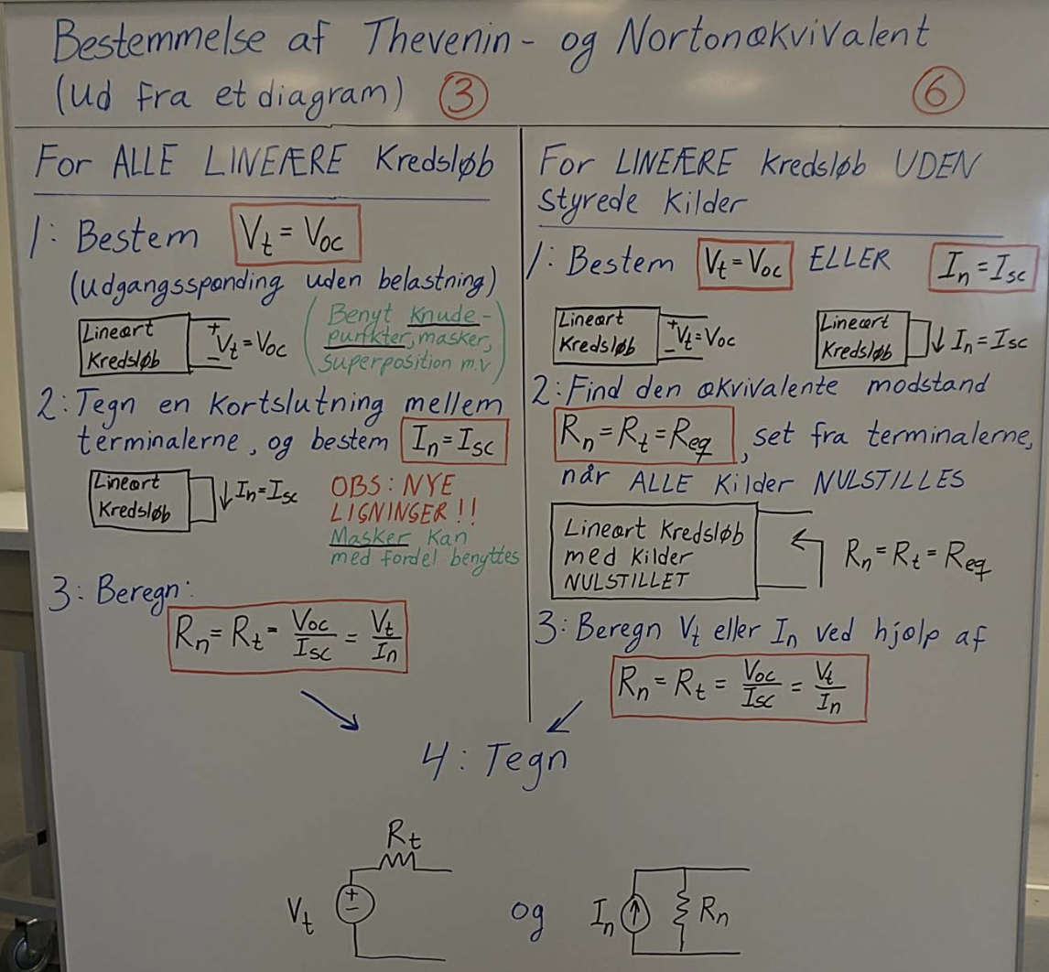

Thevenin:
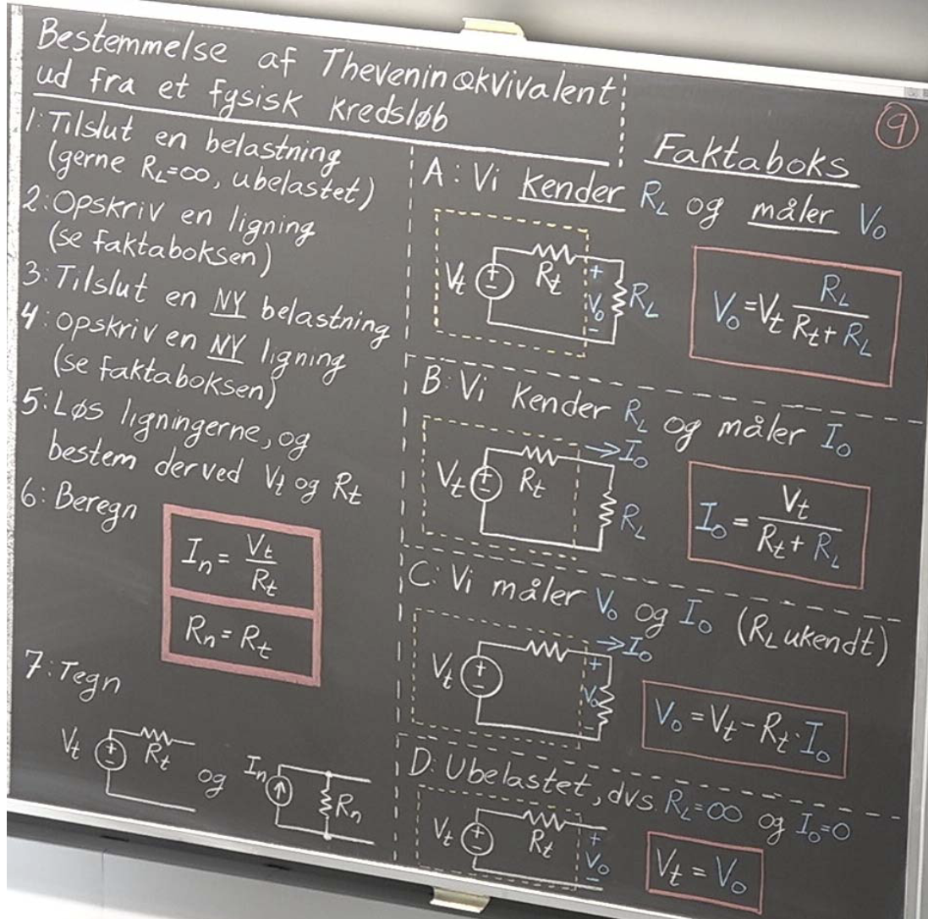

$$Formel for I_{D}(V_{D}) til thevenin kredsløb: I_{D}(V_{D})=\frac{-1}{R_{t}}*V_{D}+\frac{V_{t}}{R_{t}}$$
$$Formel for højeste effekt i thevenin kredsløb: P_{max}=\frac{{V_{t}^{2}}^{}}{4R_{t}}$$

Tilstandsmaskiner:
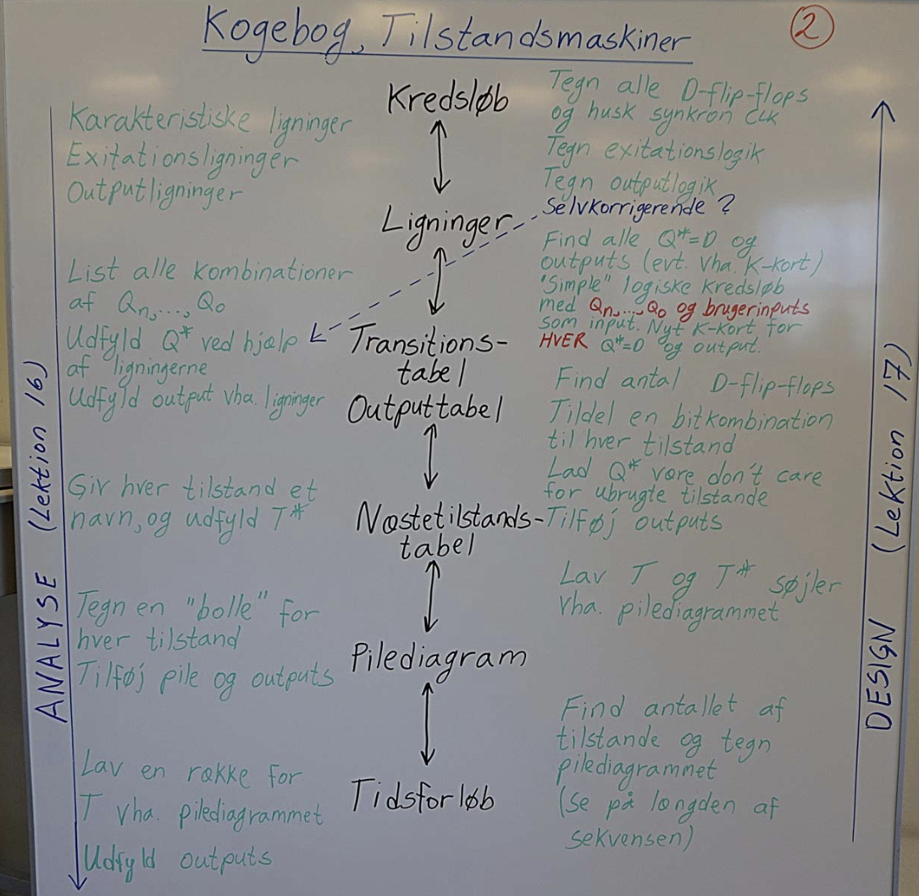

Transistor Modeller / transistor:
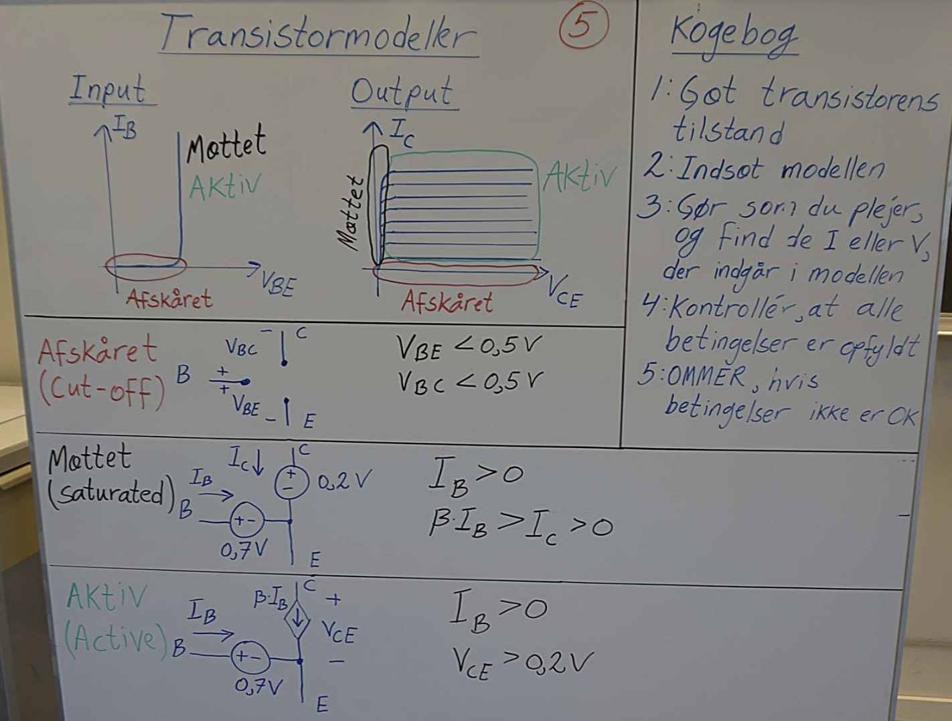

Boolsk algebra
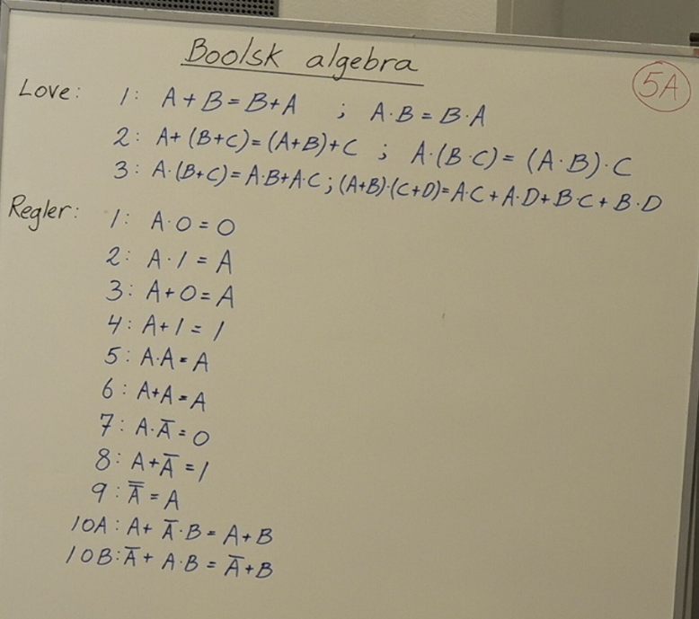

XNOR
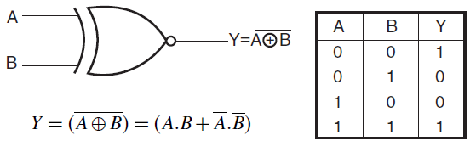

XOR
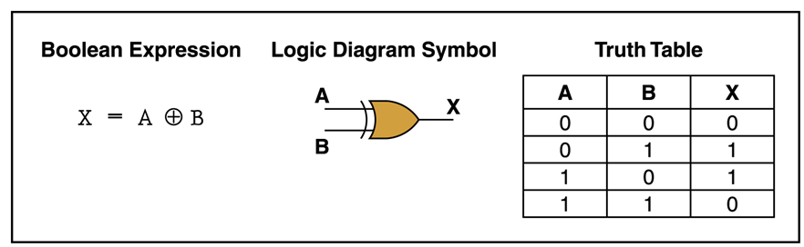

Universelle gates (NAND gate)

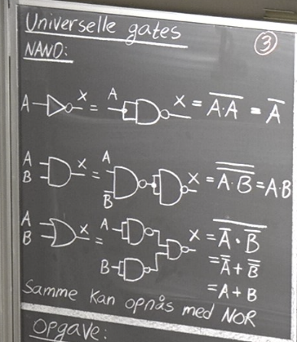
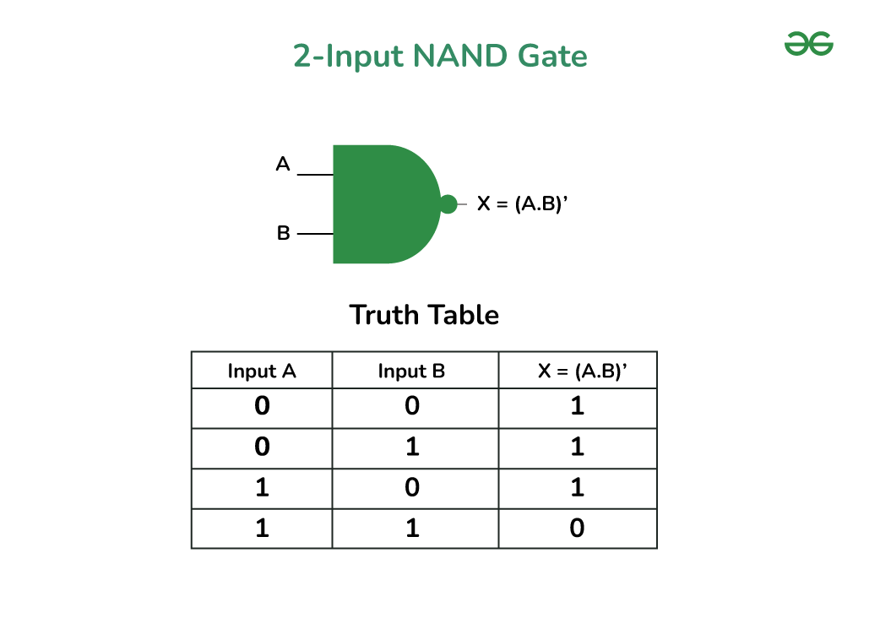

Digitale komponenter:
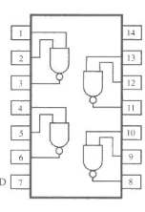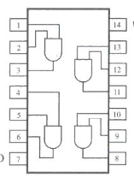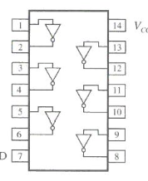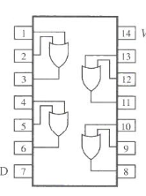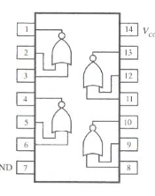

NAND gate kredsløb skabelon:
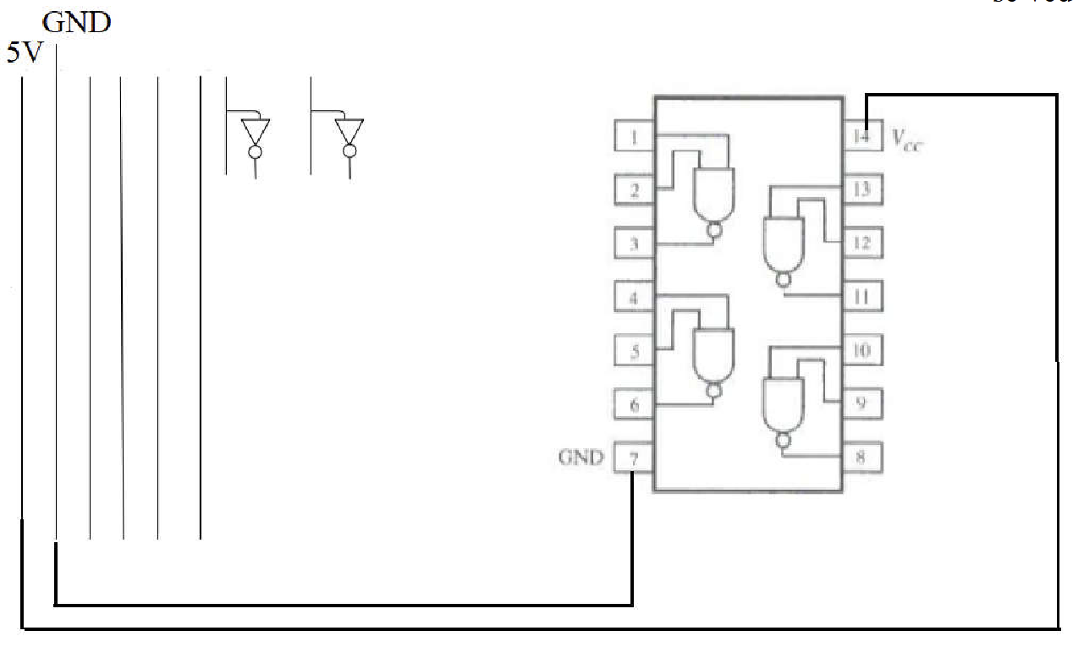

Sandhedstabel og karnaughkort:
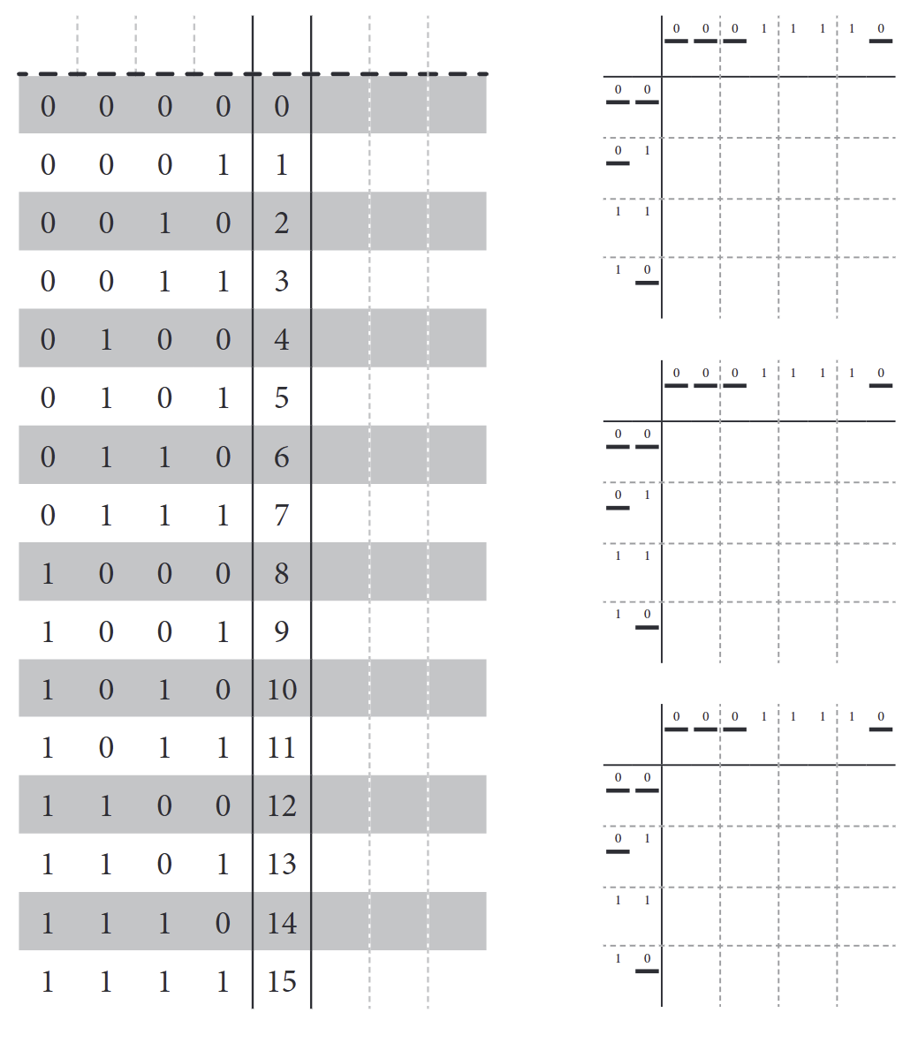

Sandhedstabel og karnaughkort 2 tals komplementar:
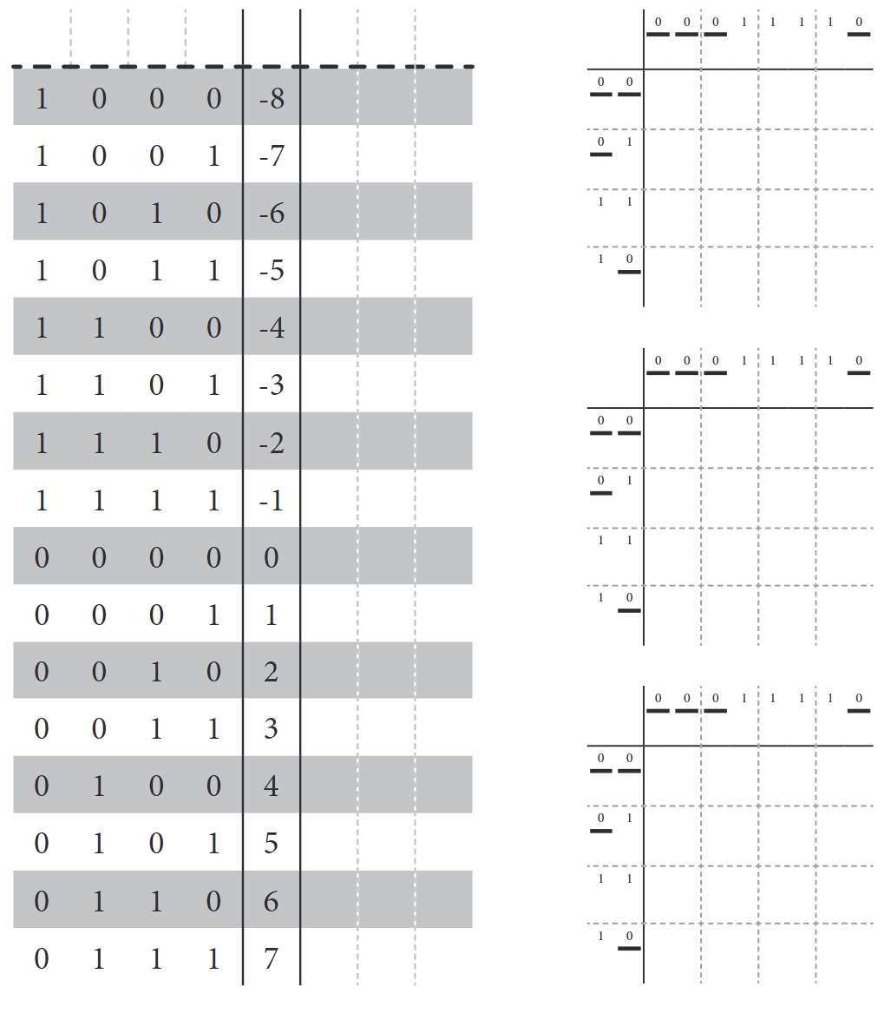

D-flip-flop kredsløbs skabelon:
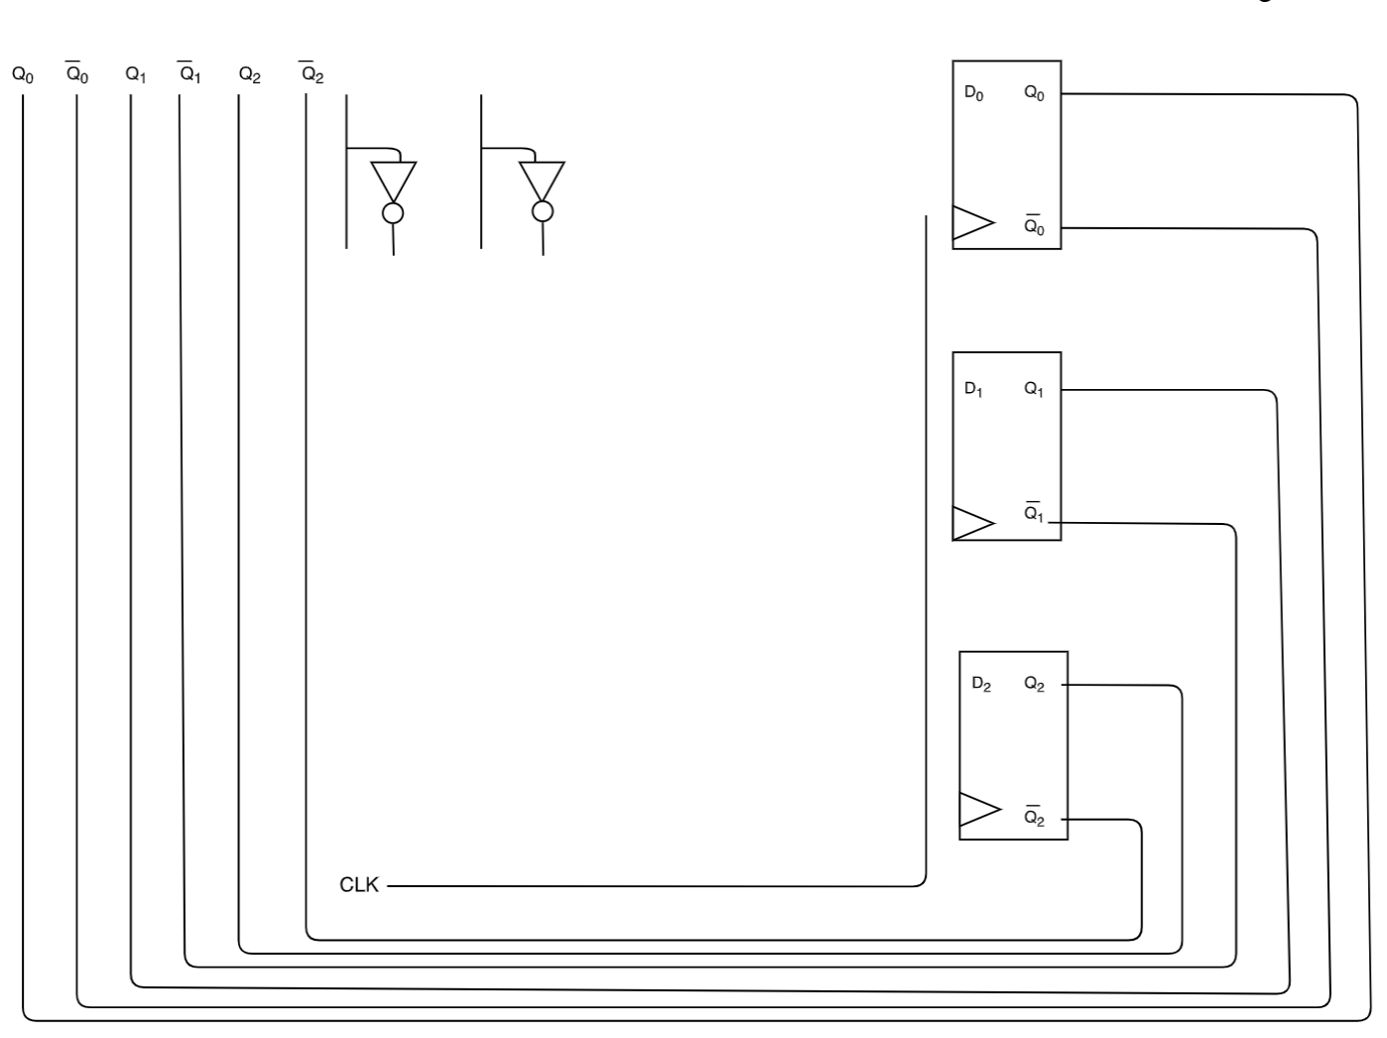

$$Spændingsdeler formel: V=V_{in}*(\frac{R1}{R1+R2})$$

Formel for n antal ben der kan forbindes til output ben på en chip:
$$N_{H}=\left|\frac{I_{OH}}{I_{iH}}\right|$$
$$N_{L}=\left|\frac{I_{OL}}{I_{iL}}\right|$$

De Morgans love
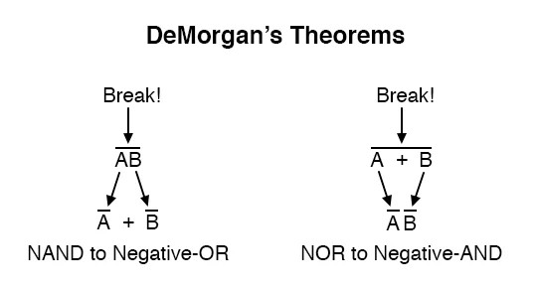

Ohm’s hjul
